打印控件安装后，依然提示安装控件

说明：根据自己电脑操作系统的位数（32/64），来选择对应的打印控件！
如何查看操作系统位数：找到我的电脑，右键属性，找到系统类型；如：
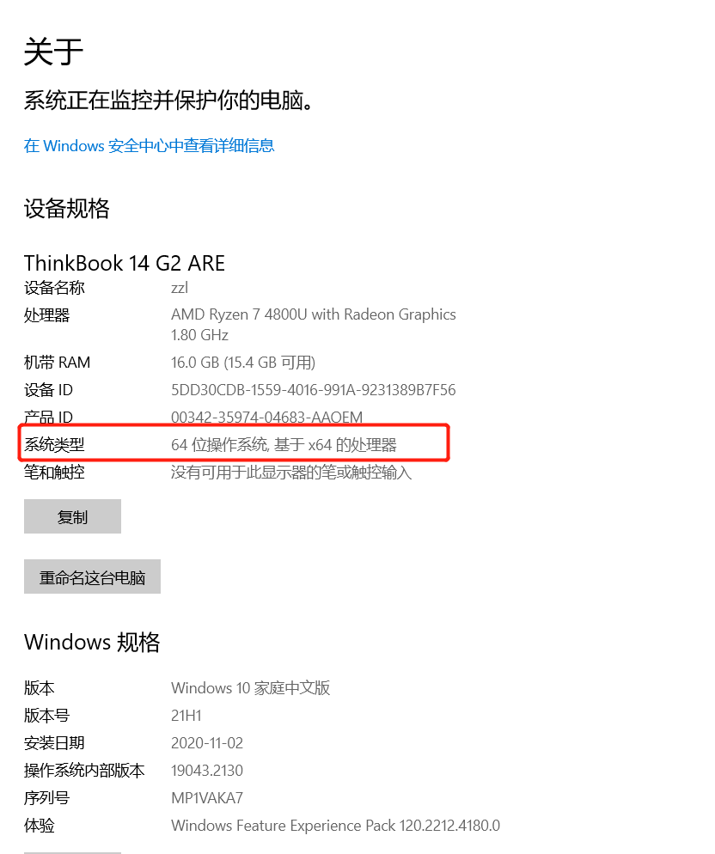

原因分析
浏览器本身跨域拦截

2、解决步骤
- 在谷歌浏览器地址栏中，输入如下地址：
chrome://flags/#block-insecure-private-network-requests
按回车键，出现页面如：
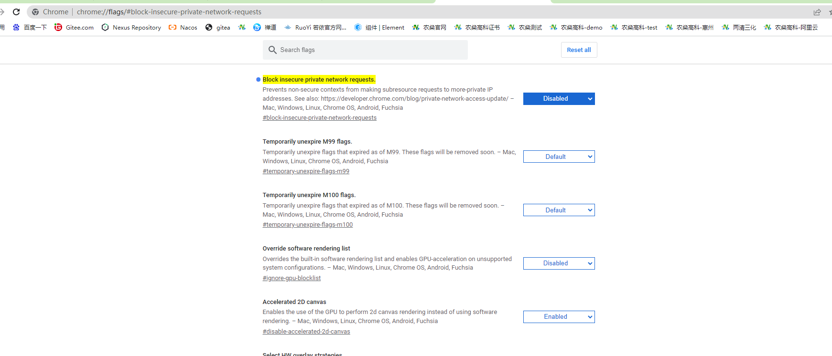
- 将顶部黄色部分右侧的下拉选项设为disabled
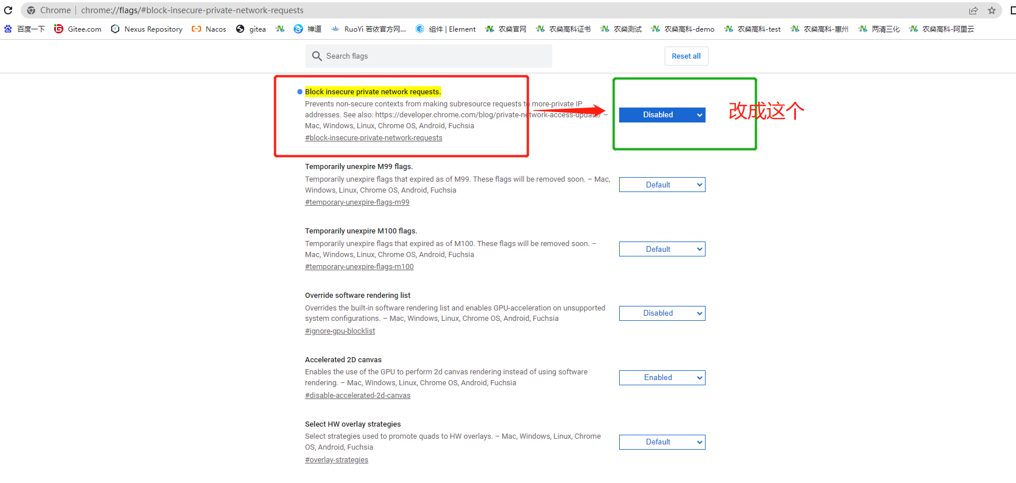
- 右下角点蓝色按钮（操作完成，重新试一下打印）
